    CREWLIST | Trend Travel & Yachting  Achenstraße 6, 6322 Kirchbichl/Austria  Tel.: 0043 (0)5332 742 91  Fax: 0043 (0)5332 / 742 93  e-mail: charter@trend-travel-yachting.com | Flugnummer/flightnumber:
 |  | Ankunft um/arrival at:
 |  | Ankunftsflughafen/airport:
 |  | Charterzeitraum/date: | 01.07.2017 – 08.07.2017
Transferbestellung gewünscht/transfer ordered: ja nein |  | Basis - Revier/base: | Murter, Betina
(gegen Aufpreis falls im Chartervertrag nicht anders angegeben): |  | Schiffstyp/yacht type: | Dufour 375

BITTE UNBEDINGT 6 WOCHEN VOR CHARTERBEGINN AN TREND TRAVEL & YACHTING VOLLSTÄNDIG AUSGEFÜLLT SENDEN!
Please send this crewlist min. 6 weeks before charter to Trend Travel & Yachting!
Vorname / Nachname |  | Geb. Datum & Ort | Reisepaß Nr. | Nationalität | Anschrift
Name / Surname |  | Date & place of birth | Passport Nr. | Nationality | Address
Skipper | Reinhard Dunst | 09.06.1957, Graz | P 2546901 | Austria | Pommergasse 23, 8020 Graz
2.Crew | Ursula Buxbaum-Dunst | 18.08.1955 Leoben | U 1025254 | Austria | Anzengrubergasse 14, 8700 Leoben
3.Crew | Gertrude Riener | 24.05.1925, Kapfenberg | P 5812134 | Austria | Pestalozzistrasse 111, 8700 Leoben
4.Crew | Karl-Heinz Riener | 27.09.1960, Leoben | P 3203359 | Austria | Pestalozzistrasse 111, 8700 Leoben
5.Crew | Barbara Buxbaum | 02.02.1988, Graz | H 0919860G | Austria | Hasnerplatz 9/9/47, 8010 Graz
6.Crew
7.Crew
8.Crew |  |  | 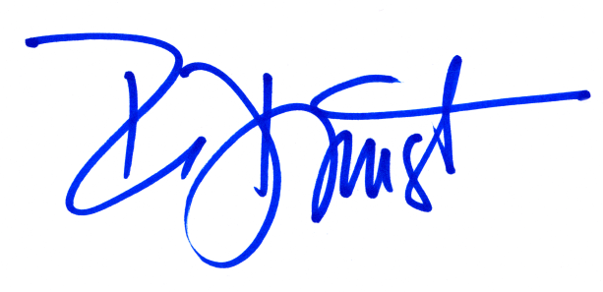
9.Crew |  |  |  |  | 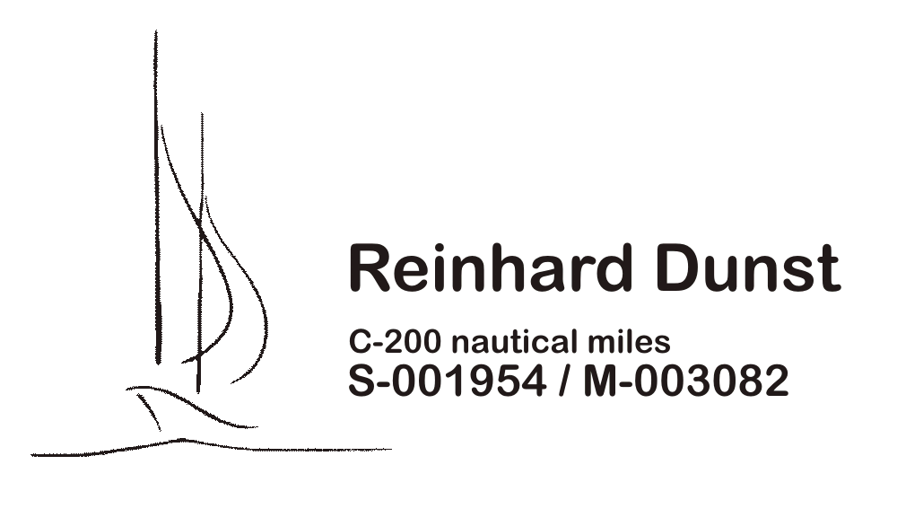
10.Crew
11.Crew
12.Crew
Segelschein Art und Nr./licence type and Nr.: C-200 NM, S-001954 |  |  |  | Unterschrift/Signature-Skipper:

ACHTUNG! Eine Belegung Ihrer gebuchten Yacht mit mehr Personen als im Chartervertrag angegeben ist nicht möglich!

